COMUNICATO STAMPA
I giardini di Pantelleria e il “valore” dell’acqua
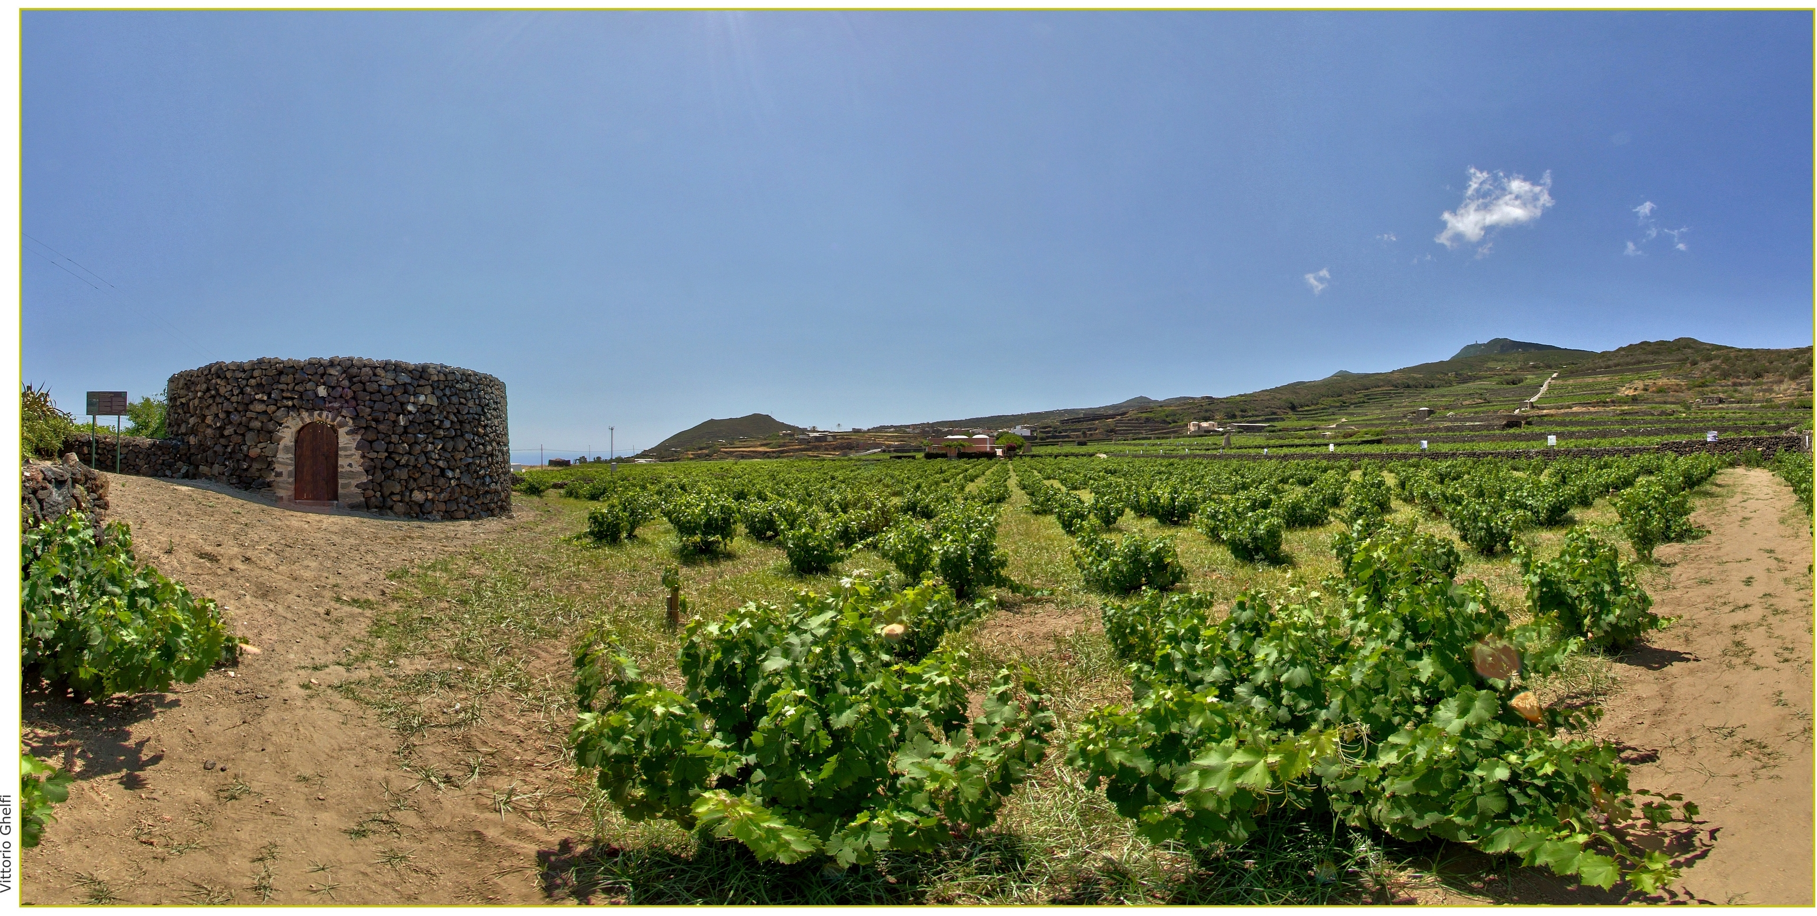
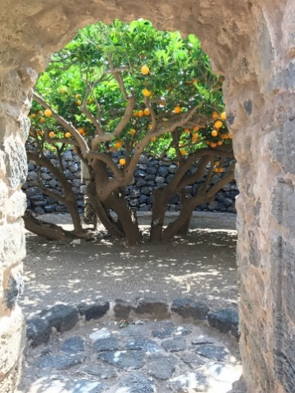
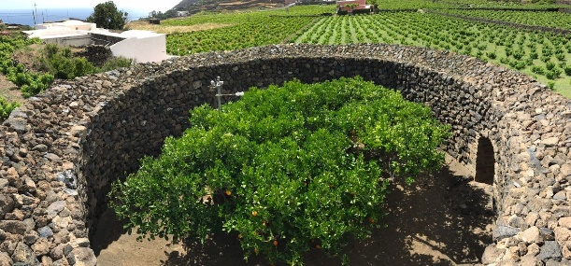
Il messaggio di Donnafugata e del FAI - Fondo Ambiente Italiano: dalla sapienza contadina, una lezione di sostenibilità per il futuro.

L’Acqua di domani è questo il tema dell’incontro che si terrà, nell’ambito del XXII Convegno Nazionale dei Delegati e dei Volontari FAI, sabato 24 febbraio al Teatro Massimo di Palermo, con lo scopo di richiamare l’attenzione su un tema di stringente attualità: l’acqua come risorsa vitale e preziosa che si fa sempre più scarsa.
L’azienda vitivinicola Donnafugata, presenterà al Convegno l’esempio del Giardino Pantesco, che ha restaurato e donato nel 2008 al Fondo Ambiente Italiano; agli oltre 600 delegati e volontari FAI, José Rallo – quinta generazione alla guida dell’azienda di famiglia – illustrerà le particolarità dei giardini di Pantelleria, autosufficienti dal punto di vista idrico e quindi esemplari per il futuro di un uso sostenibile dell’acqua.
Torri in pietra lavica, costruite a secco, simili a nuraghi che racchiudono al loro interno un solo albero, i giardini panteschi offrono una straordinaria testimonianza degli accorgimenti messi in atto in un territorio dove i fattori naturali sono decisamente avversi, e ancor di più per la coltivazione degli agrumi: l’assenza di sorgenti d’acqua dolce, un clima con elevate temperature estive, piogge scarse e venti intensi. Ed è proprio sulla scarsità di acqua, sulle minacce dei cambiamenti climatici e dei processi di desertificazione in porzioni sempre più ampie del pianeta, che il giardino pantesco ci invita a riflettere.
“Quando mio padre Giacomo colse con entusiasmo l’auspicio di Marco Magnifico, Vicepresidente esecutivo del FAI, affinché un giardino pantesco fosse donato al Fondo Ambiente Italiano – afferma José Rallo – lo fece per far conoscere questa antica architettura agraria, simbolo di sostenibilità nel rapporto tra l’uomo e la natura. E’ bello che da Palermo, Capitale Italiana della Cultura 2018, i giardini di Pantelleria possano offrire un motivo di riflessione sul valore dell’acqua, nel suo impiego in agricoltura, e più in generale in tutte le attività umane. Il Convegno Nazionale di Palermo è per noi, che del FAI siamo Corporate Golden Donor, un’ulteriore occasione – conclude José Rallo – per offrire un convinto sostegno al Fondo Ambiente Italiano e presentare i valori del comune impegno.”
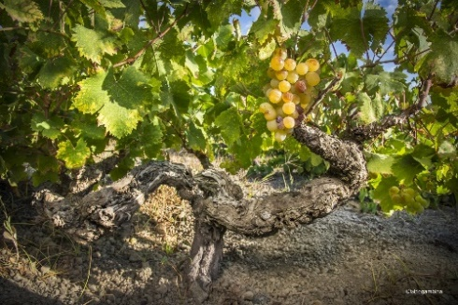
Il giardino pantesco ci ricorda che Pantelleria – più che di pescatori – è un’isola di contadini, i quali con ammirevole ingegno e sacrificio, hanno garantito alla propria comunità, i frutti di una preziosa fabbrica delle vitamine necessarie per scampare ai rischi dello scorbuto. I giardini sono anche i testimoni di quella sapienza contadina che anima la viticoltura ancora oggi attiva su circa 400 ettari dell’isola e che ne rappresenta la principale fonte di sostentamento: una tradizione che si è guadagnata il riconoscimento di Patrimonio dell’umanità Unesco per la coltivazione della vite di Zibibbo ad alberello, pratica agricola creativa e sostenibile.
“Quanto amore e quanto sudore in questi vigneti” ripeteva Giacomo Rallo – fondatore di Donnafugata – per rendere il senso di quella che è la viticoltura eroica di Pantelleria, di cui il vino Passito è un’icona di eccellenza nel mondo, come nel caso del Ben Ryé di Donnafugata. Una viticoltura che insieme ai giardini, ai capperi, agli ulivi striscianti e ai muretti a secco dei terrazzamenti, rappresenta l’identità del paesaggio agrario di Pantelleria: un patrimonio da proteggere e valorizzare.
Marsala, 21 Febbraio 2018
UFFICIO STAMPA Nando Calaciura calaciura@granviasc.it cell. 338 3229837
PUBBLICHE RELAZIONI Baldo M. Palermo baldo.palermo@donnafugata.it tel. 0923 724226

